**ПОЛОНЕВИЧ Д.В.**

**КОНТРОЛЬНА РОБОТА**

Завдання:



1. Для визначеного варіанту завдання реалізувати діаграми USE CASE, Activity, Class, Components у відповідності до обраної мови програмування та середовища розробки.

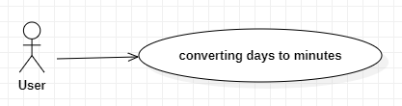

Рисунок 1. UseCase діаграма

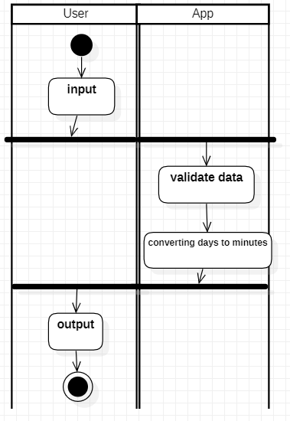

Рисунок 2. Activity діаграма

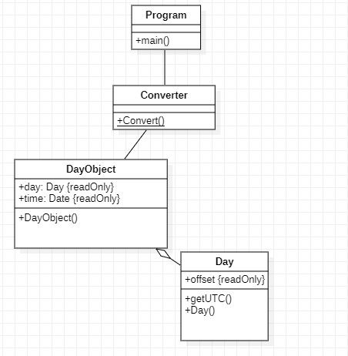

Рисунок 3. Діаграма класів

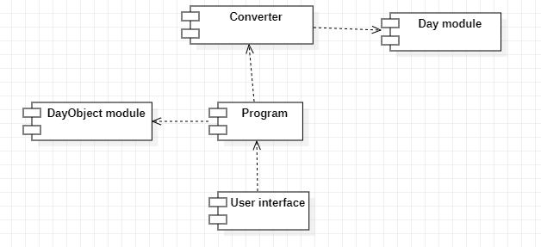

Рисунок 4. Component діаграма